Groep 1-2-3



Thema: dieren

Inhoud

- luister- en concentratiespelletjes
- geluiden herkennen 3
- ritmestokjes 3
- bewegen op muziek 3
- grafische notatie 4
- zingen en stemvorming 5
- stemproblemen 6
- bewegen op muziek 7
- spelen met ritme en ritme-instrumenten 8
- improviseren met kleuters 9
- opbouw van een klankspel 10
- muziek en andere landen 11
- vakgeïntegreerde materialenles met muziek 12
- muziek en poppenspel 13

1.Luister- en concentratiespelletjes

Geluiden herkennen

In de lente worden er heel veel lammetjes geboren. Als de lammetjes klein zijn dan blijven ze dichtbij hun moeder, maar als ze groter worden dan gaan ze wat verder bij hun moeder vandaan. Als ze te ver gaan dan roept hun moeder.
De lammetjes kennen de geluidjes die hun moeder maakt. Zo kunnen ze altijd hun moeder terugvinden.

- Aantal kinderen krijgt Orff instrumentje
- Een kind laat vanaf een plaats waar de anderen hem niet kunnen zien (maar wel horen) het instrumentje te horen (het geluid van een lammetje)
- Kind dat het geluidje herkent laat zijn muziekinstrumentje horen (het geluid van de moeder)
- Het wordt moeilijker als de kinderen met het goede instrumentje een kort ritme moeten naspelen
- “knoop het in je oren” (bron: Muziek Meester): Van lege fotoroltonnetjes klankdoosjes maken en kinderen laten luisteren en combineren.

Ritmestokjes

Liedje: Vogels in de lente (MM, blz. 60)
Hoor de vogels in het riet, tjiep tjiep tjiep tjiep tjiep tjiep
hoor de vogels in het riet, tjiep tjiep tjiep

In de kring:
- Je zingt enkele malen het lied voor, afgewisseld met een klassengesprekje over de lente, vogeltjes en vogelnestjes.
- Je zingt nogmaals het lied en bij “tjiep tjiep tjiep” tik je met de ritmestokjes.
- Een kind krijgt twee ritmestokjes en de leerkracht zingt het lied. Bij “tjiep tjiep tjiep” tikt het kind met de stokjes mee.
- Er worden steeds meer ritmestokjes uitgedeeld, zodat tenslotte alle kinderen het liedje meetikken.

Uiteraard kunnen ook bij andere liedjes delen van de tekst worden ‘meegetikt’ met ritmestokjes.

Variatie:
- hoor de beren in het bos, plop plop plop
- hoor de paarden in de wei, hi hi hi
- hoor de kikkers in de sloot, kwak kwak kwak
- hoor de vissen in de zee, blub blub blub
- hoor de schapen in de wei, beh beh beh

Bewegen op muziek

Verhaal:
In de lente komen de bolletjes uit de grond, komen er blaadjes aan de bomen en zie je vlindertjes vliegen. Als het een kleine beetje waait dan bewegen de blaadjes, de bloemetjes en de vlindertjes zachtjes, maar als het harder waait dan is er veel meer beweging.
Het is net als bij muziek. Je hebt zachte en harde muziek.

Twee mogelijkheden:
* Op een bijpassend stukje muziek gaan de kinderen bewegen:
- vrij bewegen: zachte muziek = kleine bewegingen, harde muziek = grote bewegingen
Muziekmeester nr. 29
- vrij bewegen: langzame muziek = kleine bewegingen, snelle muziek = grote bewegingen, Muziekmeester nr. 42
- het wordt moeilijker als de kinderen bewegingen gaan spiegelen (oudste + jongste kleuter tegenover elkaar = luisteren + nadenken + volgen)

* Op hetzelfde muziekje gaan de kinderen begeleiden met sambaballen en kleppers:
- zachte muziek = sambaballen (glijdende geluiden)
- harde muziek = kleppers

Grafische notatie

Liedje: Lammetje lammetje Lammetje (MM)
Lammetje lammetje lammetje, kom er eens over mijn dammetje
Lammetje zoet, lammetje klein, wil je wel mijn vriendje zijn?

Grafische notatie: dierengeluiden
De leerkracht zingt samen met de kinderen het lied. De leerkracht houdt een bordje van een lammetje omhoog en dat betekent dat het liedje nu wordt “gezongen” met meh..meh.meh….
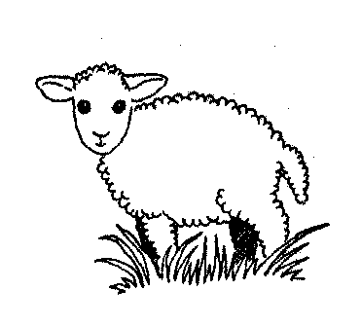

De leerkracht houdt een ander bordje omhoog, waarbij wordt verteld dat dit “neuriën” betekend. Ze zingen het liedje nog eens, terwijl ze de melodie neuriën.

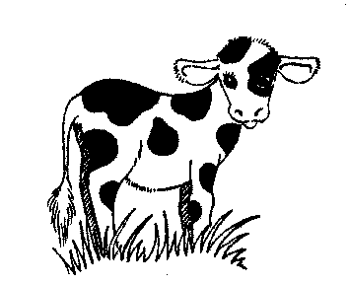

De juf/meester zingt samen met de kinderen een lied. Weer gaat een ander bordje omhoog. Daarbij wordt verteld dat het “stampen” betekent. Liedje zingen, melodie stampen.
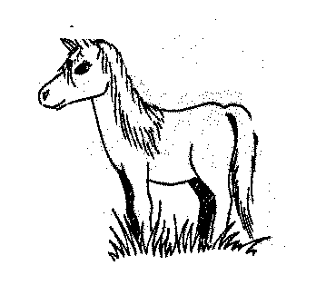

Op deze manier kunnen de kinderen kennismaken met grafische notatie. De leerkracht houdt steeds een bordje omhoog, voordat een liedje wordt gezongen. De kinderen kunnen dan zien wat ze moeten doen.

- telliedje : bij elk cijfer een beweging
- liedje “hoofd-schouders-knie-en-teen”
- “alle vogels vliegen, alle paarden vliegen”

2. Zingen en stemvorming
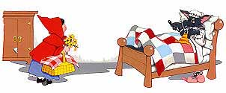
Zeg roodkapje waar ga je heen
Zo alleen, zo alleen
Zeg Roodkapje waar ga je heen
Zo alleen
Ik ga bij grootmoeder koekjes brengen
In het bos, in het bos
Ik ga bij grootmoeder koekjes brengen
In het bos
In het bos zijn de wilde dieren
In het bos, in het bos
In het bos zijn de wilde dieren
In het bos
‘k Ben niet bang voor de wilde dieren
’k Ben niet bang, ‘k ben niet bang
’k Ben niet bang voor de wilde dieren
'Ben niet bang
‘k zal eens zien of jij niet bang beng,
’k zal eens zien, ‘k zal eens zien
’k zal eens zien of jij niet bang bent
'k zal eens zien
Pas maar op voor de boze wolf
Pas maar op, pas maar op
Pas maar op voor de boze wolf
Pas maar op...
Dit is een vraag- en antwoordlied. De groep wordt in tweeën gesplitst (bijvoorbeeld in een jongens- en een meisjesgroepje). Het ene groep zingt de vragende liedjes, het andere groepje zingen de andere liedjes en geven de antwoorden.
Je kunt de liedjes op verschillende manieren laten zingen:
- “zeg roodkapje” met vrolijke stemmetjes
- “ik ga bij grootmoeder” met vrolijke stemmetjes
- “In het bos zijn de wilde dieren” met dreigende stemmen
- “’k ben niet bang” met boze stemmen
- “’k zal eens zien” met dreigende stemmen
- “Pas maar op” met bange stemmen
De bedoeling hiervan is dat de kinderen hun emoties leggen in het liedje door op verschillende manieren hun stem te gebruiken.
Dit liedje kan zowel door jongere als oudere leerlingen aangeleerd worden.
Een andere mogelijkheid is om dit liedje heel laag in te zetten en steeds een beetje hoger te zingen.
Je kunt de groep ook in kleine groepjes van 4-5 leerlingen indelen en dan ieder een coupletje laten zingen, waarbij de tweede en vierde regel steeds geplaybackt of gefluisterd worden. Het is daarbij belangrijk dat de kinderen de woorden toch duidelijk “uitspreken”.

3. Stemproblemen

De leerkracht leest het verhaal “Over een kleine mol die wil weten wie er op zijn kop gepoept heeft”.
Naar aanleiding van het verhaal vertelt de leerkracht dat de dieren eigenlijk ook een hoge of een lage stem hebben (soms maken ze nauwelijks geluid). De leerkracht laat de verschillende stemmen horen, aan de hand van een fragment van het verhaal.

De groep wordt in tweeën gesplitst. Het ene groepje heeft “hoge” stemmen en het andere groepje heeft “lage” stemmen.
Aan de kinderen wordt gevraagd om voorbeelden te noemen van hoge en lage ‘stemmen’ en deze voor te doen. Eventueel kunnen ze met armen en handen de toonhoogteverschillen aangeven.

lage stemmen: hoge stemmen:
- wolf - paard
- koe - hond
- varken - vogeltjes
- vliegen - muis
- beer

4. Bewegen op muziek

Als introductie op de uiteindelijke muziekles vertel ik de kinderen het verhaal van Milan en Jane dat ik in de eerste onderbouwstage als pantomimespel heb laten spelen door de kinderen. Aansluitend op dit verhaal gaan de kinderen luisteren naar “Carnaval des animaux”.

Diep in het bos ……………. (Eline)
Milan ligt te slapen in het gras en Jane hangt in de hangmat (slapen). De wind waait zachtjes door de bomen (bewegen), verder is het stil.
Milan wordt langzaam wakker en gaat naar Jane toe. Hij kriebelt Jane aan haar arm. Jane wordt wakker en samen gaan ze naar het bos. (lopen).
Als ze in het bos zijn, staan de bomen stil.
Milan en Jane lopen naar de vijver.
Daar zien ze de kikkers springen.
In het water zwemmen de krokodillen
Milan en Jane kijken naar de kikkers en de krokodillen.
Milan zegt : dat wil ik ook leren en hij begint te springen.
Jane zegt : ik wil leren zwemmen en begint net zo te zwemmen als de krokodillen.
De bomen zijn heel nieuwsgierig geworden en komen allemaal kijken (lopen).
Dat willen de bomen ook wel leren. Opeens is iedereen aan het springen en zwemmen (springen of zwemmen).
Dan slaat Milan op zijn trommel en iedereen staat. (stil).
Milan zegt: “luister eens, ik hoor iets.”
Teteretete….. teteretetete. (tamboerijn maat stappen aangeven)
Het geluid komt steeds dichterbij en iedereen staat stil om te luisteren.
Dan zien ze de olifanten. Ze komen met hele grote stappen dichterbij en lopen een rondje om de bomen, apen, krokodillen en kikkers.
Milan en Jane gaan net als de olifanten lopen, met grote voetstappen.
Dan volgen de apen, de krokodillen en de kikkers.
Met grote langzame stappen gaan ze door het bos. Iedereen beweegt en heeft plezier. (stil = tamboerijn)
- De olifanten staan stil en dan gaat iedereen stil staan.
- De olifanten zeggen: “wij willen ook leren springen”.
- De kikkers doen het voor en iedereen gaat springen. (stil = tamboerijn)
- Dan zeggen de kikkers: wij willen leren zwemmen.
- De krokodillen gaan zwemmen en iedereen gaat zwemmen. (stil = tamboerijn)
- Dan zeggen de krokodillen: wij willen leren zingen (of naar muziek luisteren)
- Milan en Jane zeggen: dan gaan we in de kring zitten.
- We gaan zingen (of we luisteren naar muziek)

De kinderen luisteren naar “Carnaval des Animaux” van Saint-Saens (nr. 66 van cd Muziek Meester). Daarna vraagt de leerkracht om bij elk fragment een dier te bedenken (en dat kunnen er meerdere zijn).
Vervolgens laat de leerkracht de muziek nog een keer horen en mogen de kinderen gaan bewegen op de muziek. Ze gaan vrij bewegen of gaan de bewegingen van de dieren nabootsen.
Als duidelijk wordt in welke fragmenten bepaalde dieren voorkomen, dan gaan de kinderen de daarbij passende bewegingen maken (bijv. de stevige stappen van de olifant).

Betekenis, klank en vorm hebben alle drie een plaatsje in deze les
a. betekenissen (dieren)
b. klank
c. vorm (lengte, contrasten, herhalingen, variaties)

Het is erg leuk om elke keer een kind aan te wijzen dat de bewegingen van “het volgende dier” in de muziek voordoet, zodat alle kinderen het kunnen nadoen.

5. Spelen met ritme en ritme-instrumenten

Spreektekst:

In het bos zijn de wilde dieren
Ik zie ze hier, ik zie ze daar,
weet je er een dan zeg je ’t maar ………….

De leerkracht wijst een kind aan en dat kind noemt een dier, bijvoorbeeld “olifant”.
De leerkracht herhaalt het woord “olifant” en de kinderen klappen “o-li-fant”.
Als het klappen goed gaat, dan worden ritme-instrumentjes uitgedeeld zoals: ritmestokjes, trommels, woodblocs, enz.
De leerlingen zeggen nogmaals “o-li-fant” en gaan het ritmisch ondersteunen met de instrumenten.
Als dat erg moeilijk is, dan zeggen ze “o-li-fant” en bootsen dit na met de instrumenten.

De leerkracht kan het ook door een individuele leerling laten uitvoeren.

Voorbeeld van een pictogram: dat een visuele verbinding is en een goed hulpmiddel bij het aanleren van notatie:

o-li-fant

6. Improviseren met kleuters

Liedje: “Alle dieren doen vandaag een beetje raar”
(bron liedje: “Het grote liedjesboek” van Marianne Busser en Ron Schroder)

refrein:
Alle dieren doen vandaag een beetje raar
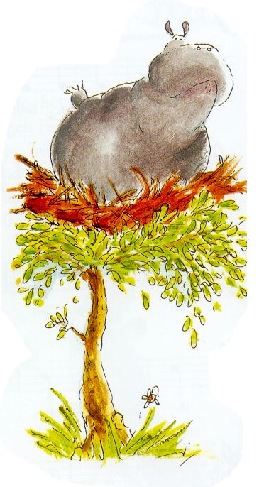want ze vinden dat dat best een keertje mag
ze besloten deze morgen met elkaar
’t wordt vandaag een dolle, dwaze dierendag

Het olifantje is een hol gaan graven
het nijlpaard bouwt een nestje in de boom
en in een weiland zie ik mollen draven
het lijkt haast wel een knettergekke droom

refrein

Het haasje wil een grote leeuw gaan vangen
de zebra steekt zijn kop weer in het zand
de hamster spint een draad om aan te hangen
de vissen gaan uit wand’len op het strand

refrein

De slakken zitten boven op hun huisje
de uil probeert te zwemmen als een vis
de tijger zit te piepen als een muisje
‘k zal blij zijn als het morgen over is

refrein

Het liedje zingen (en eventueel aanleren) of voorlezen.
De kinderen mogen om de beurt bij elk dier iets doen, ze kiezen uit:
- een muziekinstrumentje
- zelf geluiden maken
- een beweging (bijvoorbeeld klappen, stampen, figuren met de handen, enz.)

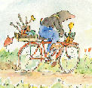

7. Opbouw van een klankspel

De leerlingen zitten in een kring en luisteren naar het verhaal van “De wolf en de zeven geitjes”. Het is raadzaam om dit verhaal al een keer eerder voor te lezen, zodat de leerlingen de verhaallijn een beetje kennen.

De groep wordt verdeeld in kleine groepjes en elk groepje krijgt een instrument.

Bijvoorbeeld:
- moeder Geit : triangel
- geitjes: sambabal (zachte geluiden)
- boze wolf: grote handtrommel (flinke dreun)
- bel: klankstaaf
- klok: kinderen zeggen “bim-bam, bim-bam”

- De leerkracht leest een fragment voor. Zodra een van de genoemde personages (of bel/klok), genoemd wordt gaan de kinderen het erbij behorende instrument bespelen.
- Eerst makkelijk beginnen met enkele geluiden. Eventueel moet het verhaal een beetje aangepast worden, zodat er meerdere meespeelmogelijkheden voor de kinderen zijn.
- Pas als de kinderen het verhaal een beetje kennen meer instrumenten uitdelen.
- Je kunt de verhalen eventueel in een uitvergrote stripboekvorm aanbieden, zodat de kinderen zelf kunnen meekijken.

- Als het lukt dan vertelt de leerkracht het verhaal nog een keer. De kinderen zorgen voor de geluidseffecten met hun instrumenten. De leerkracht geeft door een gebaar aan of ze een hard of een zacht geluid wil horen.

- Als het toch te moeilijk is dan kan het makkelijker worden gemaakt door niet de hele groep maar 1 leerling te laten spelen op het muziekinstrumentje.

Kinderen kunnen zich vaak heel goed inleven in sprookjes- en dierenverhalen. De verhalen lenen zich vaak voor meespelen of naspelen (drama-activiteit). De kinderen gaan zich door dergelijke meespeelactiviteiten steeds meer concentreren.

8. Muziek en andere landen (taal en tellen)

Vaak kom je in de kleutergroepen bij het toezingen van een jarige allerlei variaties van liedjes tegen. Deze versie heb ik verzonnen en ik ben het nog nergens tegenkomen.
“The cow” is te veranderen in het dier dat het beste past bij de jarige, bijvoorbeeld “dog”, “horse”, enz.

Happy Birthday to you
Happy Birthday to you
and the cow said ‘I love you’
Happy birthday to you

9. Vakgeintegreerde materialenles met muziek

Activiteit 1:
liedje:
Ik heb een euro in mijn hand
die gaat reizen door het land
is hij hier, is hij daar,
als je ‘m ziet dan zeg je ‘t maar

Op de melodie van “Ik heb een euro in mijn hand” zingen de kinderen het liedje “ik heb een trommel (*of woodblock, blokfluit, triangel, enz. kikker, enz.) in mijn hand, die gaat reizen door het land”.
De leerlingen staan in een grote kring (speellokaal of eventueel buiten). Het liedje wordt gezongen en de trommel* wordt doorgegeven. Als het liedje is afgelopen dan wordt de leerling die de trommel* heeft de tikker en probeert de andere leerlingen te tikken. Het spel wordt (voor de lopers) moeilijker met twee trommels* in het spel, dus ook twee tikkers. De trommel wordt natuurlijk eerst weggelegd voordat de tikker gaat tikken.

Activiteit 2:
(bron liedje: “het grote liedjes boek” van Marianne Busser en Ron Schroder)

liedje:
Naar het carnaval in een hele lange rij
alle dieren – alle dieren van de kinderboerderij
kijk ze dansen, hoor ze zingen – o wat hebben ze een zin
en ze krijgen nog een feestmuts van de boer en de boerin.

- De kinderen krijgen allemaal ritmestokjes. Ze luisteren naar de muziek en het liedje. Als de muziek stopt dan gaan de kinderen verder met zingen en begeleiden zij zichzelf met ritmestokjes.

- De kinderen lopen in een lange rij en de feestmuts wordt doorgeven van voor naar achter. Als de muziek stopt dan zet het kind met de feestmuts de muts op en huppelt naar de voorste plaats.
Eventueel meerdere rijen maken, zodat meer kinderen de feestmuts een keer krijgen.

10. Muziek en poppenspel

Er zijn veel verhalen bruikbaar die omgezet kunnen worden in een poppenkastspel. Ik kies voor Roodkapje en de boze wolf.
Met een poppenkast en de poppenkastpoppen (roodkapje, moeder, oma, de boze wolf en de jager) gaan we op interactieve wijze het sprookje naspelen. Het verhaal is eerder voorgelezen in de groep.

- Tijdens het poppenkastspel nodig ik de leerlingen uit om met mij mee te zingen. De coupletten van “Zeg Roodkapje waar ga je heen” kunnen na het betreffende fragment geïntegreerd worden in het spel. (kinderen moeten het liedje wel kennen)

- Het verhaal wordt ondersteund met verschillende muziekinstrumenten en geluidseffecten met verschillende instrumentjes, handen klappen, enz.
Bijvoorbeeld: als er op de bel wordt geduwd, geluid van een triangel. Bij een piepende deur zeggen kinderen pieie-iep. Bij “oma wat heeft u grote handen” gaan de kinderen klappen, enz.
Het is handig om dit vooraf te oefenen, omdat de kinderen zich waarschijnlijk zo inleven in het poppenkastspel, dat ze vergeten om de instrumentjes te laten horen of de geluiden te maken.

3. Spreektekst aan het einde van het poppenkastspel: (ritmisch met dynamische verschillen)

Roodkapje in het bos
pas op
de wolf loopt los

